

ZÁKLADNÍ ŠKOLA SLOVAN, KROMĚŘÍŽ, PŘÍSPĚVKOVÁ ORGANIZACE
ZEYEROVA 3354, 767 01 KROMĚŘÍŽ

projekt v rámci vzdělávacího programu
VZDĚLÁNÍ PRO KONKURENCESCHOPNOST

ŠABLONA ČÍSLO: III/2
NÁZEV: INOVACE A ZKVALITNĚNÍ VÝUKY PROSTŘEDNICTVÍM ICT

PŘEDMĚT: ČESKÝ JAZYK A LITERATURA
ROČNÍK: VI. – IX.
TÉMA: CHARAKTERISTIKA
AUTOR: MGR. MARTINA ZAVADILOVÁ
DATUM VYTVOŘENÍ: 6. 12. 2012

VY_32_INOVACE_44_MZ

ANOTACE:
Pracovní list slouží k rozvoji komunikačních schopností a k rozvoji schopností diskutovat. Vede k vytvoření vlastního literárního textu (charakteristika). Lze využít od 6. do 9. ročníku.

ZKUŠENOSTI Z PILOTÁŽE:
Připomenout rozdíl mezi popisem a charakteristikou

KLÍČOVÁ SLOVA:
Charakteristika

ZDROJE:
Fotografie – vlastní tvorba

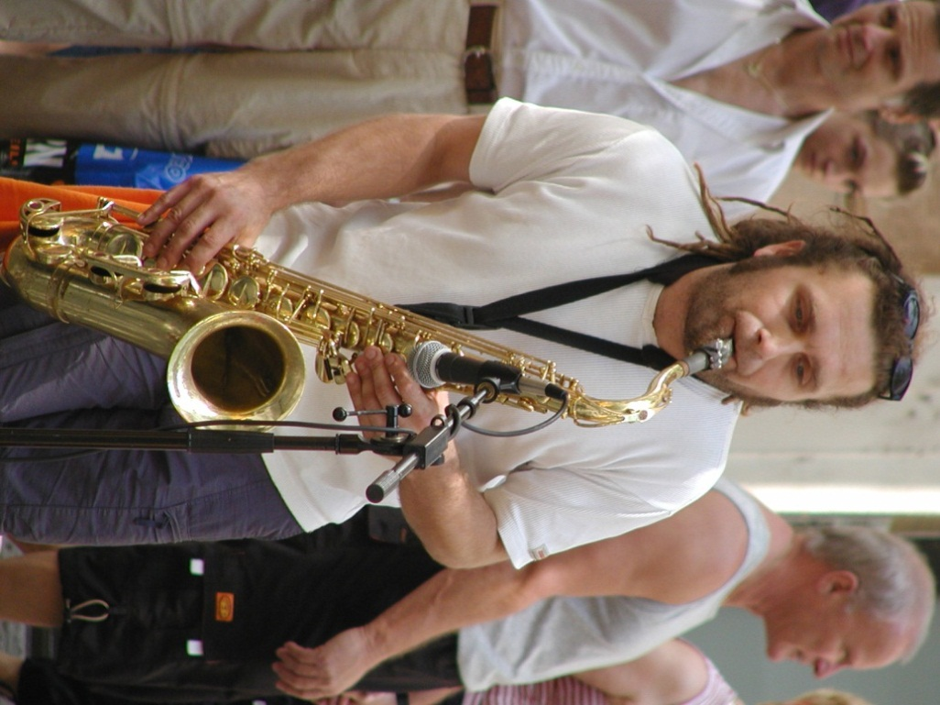 A.
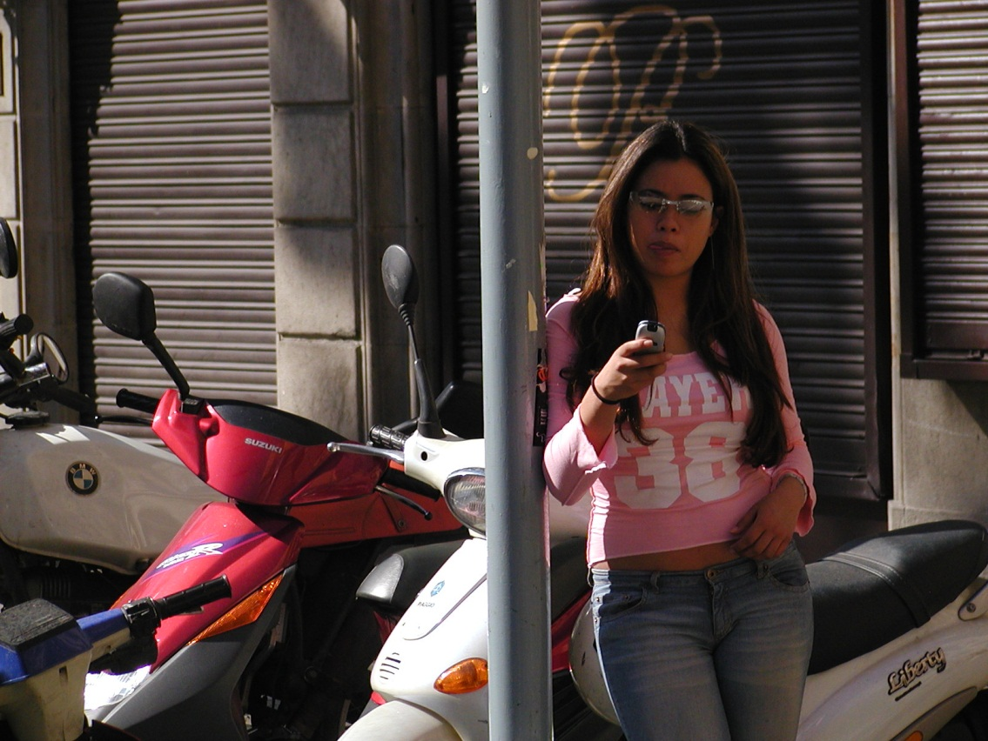 B.

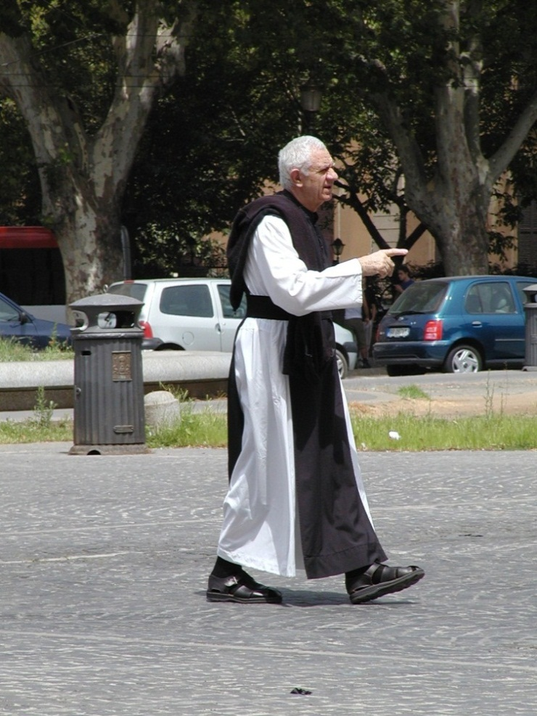 C.
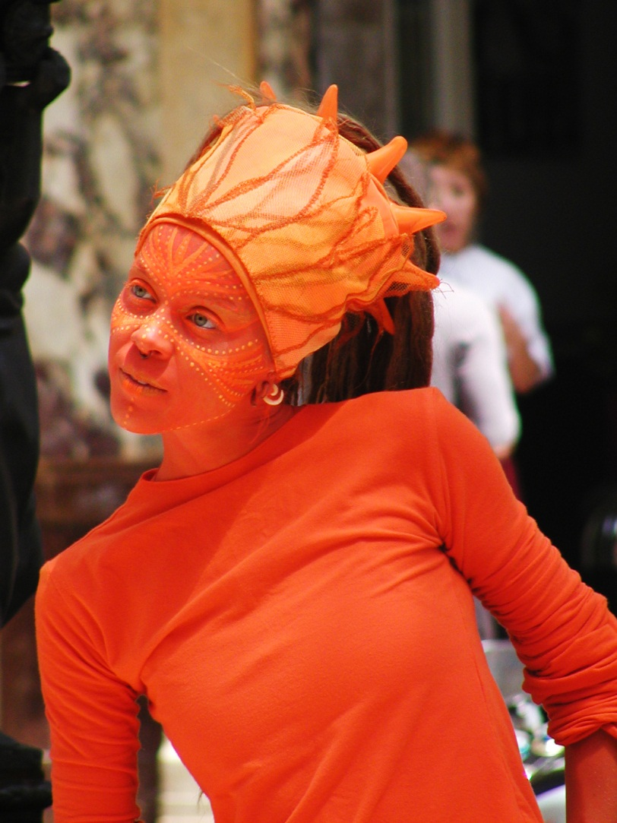 D.
- Charakterizuj osoby na jednotlivých fotografiích.
A. __________________________________________________________________________________________________________________________________________
B. __________________________________________________________________________________________________________________________________________
C. __________________________________________________________________________________________________________________________________________
D. __________________________________________________________________________________________________________________________________________

- Umíš na první pohled odhadnout povahu člověka? Ukázalo se někdy, že jsi měl/a pravdu nebo ses spletl/a? Dáš na první dojem? Nebo se snažíš poznat člověka blíž?
____________________________________________________________________________________________________________________________________________________________________________________________________________________________________________________________________________________

- Napiš svou charakteristiku.
______________________________________________________________________________________________________________________________________________________________________________________________________________________________________________________________________________________________________________________________________________________________________________________________________________________________

- Jak bys vysvětlil rozdíl mezi popisem a charakteristikou?

Popis = __________________________________________________________________________________________________________________________________________
Charakteristika =
__________________________________________________________________________________________________________________________________________

ŘEŠENÍ:

- Popis = slohový útvar, který zachycuje vnější vzhled člověka, zvířete, věci,…

Charakteristika = slohový útvar, který zachycuje povahu, vlastnosti, schopnosti, zájmy,… člověka (případně zvířete)

